Elisa de Lange
14017946
Klas 4E
Vrije keuzeopdracht
2 STP
Inleiding/aanleiding
Tijdens deze opleiding ben ik mij meer bewust geworden van wat ik op mijn brood smeer. Ik ben vaker halvarine gaan gebruiken en ben gaan proberen zo gezond mogelijk broodbeleg te kiezen. Ik krijg van familie en vrienden steeds vaker de vraag wat nou wel en wat nou niet gezond is. Hierdoor kwam ik er achter dat er tegenwoordig veel fabeltjes en trends zijn, die bij veel mensen voor verwarring zorgen. Ook ik was op een gegeven moment het overzicht kwijt. Het leek mij hierdoor erg leuk en leerzaam om hier wat duidelijkheid in te scheppen. Welk broodbeleg is gezond en welk broodbeleg kun je beter laten staan en waarom? Dit vond ik interessante vragen om mij in te verdiepen.

Wat heb ik gedaan?
Allereerst ben ik begonnen met het zoeken naar informatie over broodbeleg. Hierna heb ik een lijst gemaakt met gezonde en ongezonde broodbeleg soorten. Ik heb hiervoor als bron het Voedingscentrum gebruikt. Hierna heb ik de verschillende producten in een tabel gezet waarna ik de voedingswaarde met de hand heb berekend. Ik heb voor deze manier gekozen, omdat ik hiermee mijn rekenvaardigheid weer bij kan houden. Het was namelijk al een hele tijd geleden dat ik op deze manier heb gerekend.
Hierna heb ik een aantal van de genoemde gezonde belegsoorten zelf gemaakt en hiervan een foto gemaakt. Hiermee kan ik zien hoeveel werk het is om zoiets zelf te maken en of het zelfgemaakt lekkerder is voordat ik ze aan anderen ga aanraden. De soorten die ik gemaakt heb zijn hummus, tonijn(salade), ei en rauwkostsalade. Alles was prima zelf klaar te maken, maar niet alles vond ik lekker. Hummus uit de supermarkt vind ik eerlijk gezegd lekkerder dan zelfgemaakt. Hetzelfde geldt voor de rauwkostsalade. Deze vond ik helemaal niet lekker op brood. De tonijn(salade) en het ei vond ik daarentegen super lekker.
Hierna heb ik alles netjes in een verslagje neergezet en heb ik foto’s toegevoegd. Dit verslagje is nagekeken door diëtist Henriëtte Verhoeven.
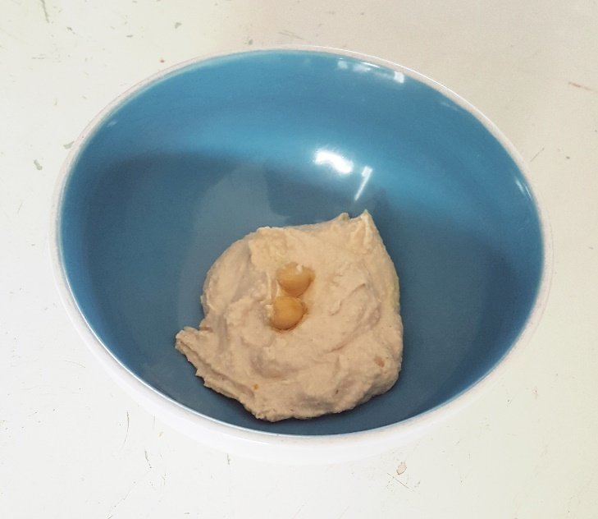

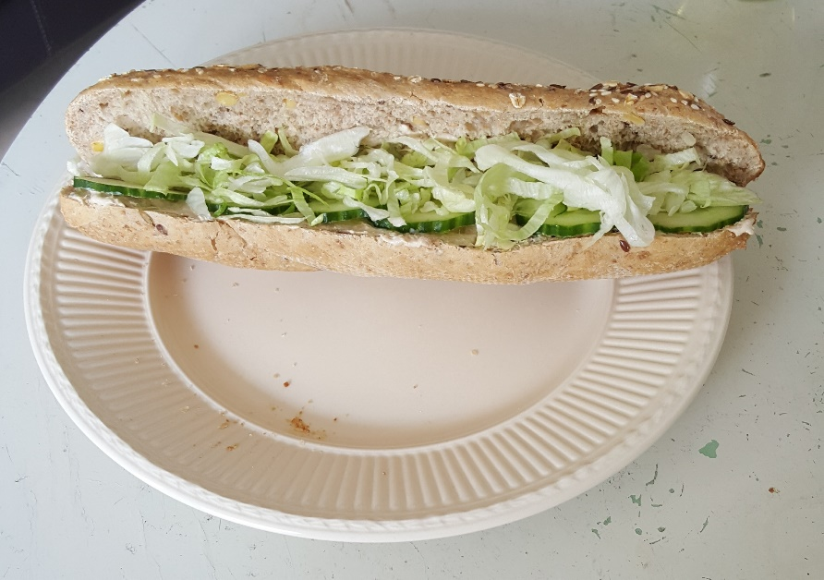

Leerdoelen
Meer informatie over broodbeleg soorten.
Ik vond het zelf ook altijd lastig om te kijken wat ik op mijn brood neem. Ik houd niet van kaas, maar wil wel vooral hartig beleg op mijn brood. Ik belandde dan al snel bij slechte vleeswaren. Hier wilde ik verandering in en ging opzoek naar meer informatie en variatie in broodbelegsoorten.
Dit is gelukt. Ik ben heel blij dat ik nu duidelijk heb wat wel en niet goed voor je is en waarom. Ook heb ik meer variatie kunnen vinden en kan ik mensen beter adviseren over broodbelegsoorten. Ook de vergelijking in voedingswaarden met gezond broodbeleg en ongezond broodbeleg vond ik erg interessant en indrukwekkend. Hier heb ik veel uit geleerd. Ook vind ik dit goed om later aan mijn cliënten te kunnen laten zien en hen ook bewust maken dat een andere keuze in broodbeleg best een groot verschil kan maken bij het afvallen of verbeteren van andere ziektebeelden.
Het handmatig berekenen van de voedingswaarde toepassen.
Dit heb ik in het eerste jaar goed geleerd en daarna nog maar een enkele keer gebruikt. Ik heb deze techniek met deze opdracht weer goed onder de knie gekregen. Het was (zeker in het begin) weer even een werkje en zoeken hoe het ook alweer ging. Hierdoor duurde het in het begin wat langer. Later ging het gelukkig wel wat sneller en heb ik het weer goed kunnen oefenen. Hier ben ik erg blij mee, want ik ben van mening dat op deze manier rekenen nog steeds het meest betrouwbaar is. Wanneer je een product automatisch invoert via de Eetmeter of opzoekt via een website weet je nooit zeker of dit helemaal betrouwbaar is.
Meer informatie verkrijgen over het zelf maken van verschillende gezonde belegsoorten.
Aangezien één van mijn hobby's koken is, vond ik het wel een goed en leuk idee om een aantal makkelijke belegsoorten zelf te maken om te kijken of dit makkelijk te doen is en of het ook lekkerder is als kant- en klaar kopen uit de winkel. Zelf maken is sowieso gezonder, omdat je zelf kunt bepalen hoeveel zout je gebruikt en er gaan geen toevoegingen in die het product langer houdbaar maken. Het is dus een puur en eerlijk product wat sommige mensen fijn vinden. Alles wat ik gemaakt heb was heel makkelijk en simpel, maar ik vond niet alles even lekker. Zoals al eerder gezegd is het zelf maken van hummus en rauwkostsalade gezonder, maar vind ik het uit de winkel lekkerder. Hierover verschillen de meningen natuurlijk. Ik vind het in ieder geval fijn dat ik later tegen mijn cliënten kan vertellen dat gezond broodbeleg ook heel makkelijk zelf te maken is, waardoor het ook nog eens puurder en eerlijker is.

Urenverantwoording
Informatie opzoeken 20 uur
Alles in een mooi overzichtje plaatsen 1 uur
Voedingswaarden handmatig berekenen 23 uur
Broodbelegsoorten zelf maken 4 uur
Een informatieve folder ervan maken 2 uur
Dit verslag maken 3 uur
Contact met de diëtiste 3 uur
TOTAAL 56 uur

Bewijslast van de diëtiste

